Экспериментальные методы исследования гетерогенных катализаторов.

Содержание

Интегральные, дифференциальные лабораторные реактора.
Изотопные методы в катализе.
Термопрограммированные десорбция и реакция.
Флеш-десорбция.

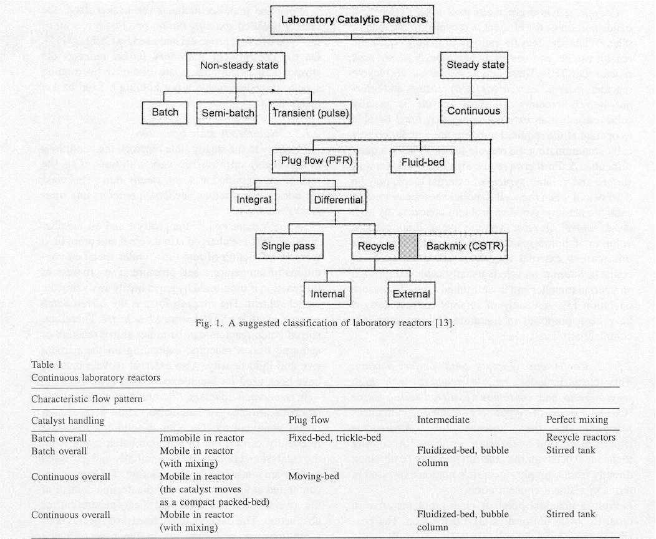Классификация лабораторных реакторов
(по C. Perego, S. Peratello. Catal. Today, 52 (1999), 133-145)

Скорость химической реакции – дифференциальная и интегральная.
Изменение количества вещества в единицу времени в единице реакционного пространства.
В статическом реакторе V=const, поэтому ,
в проточном реакторе t=const, поэтому ,
Интегральная скорость (производительность) .
Принципиальный вид конструкции лабораторных реакторов
(по C. Perego, S. Peratello. Catal. Today, 52 (1999), 133-145)
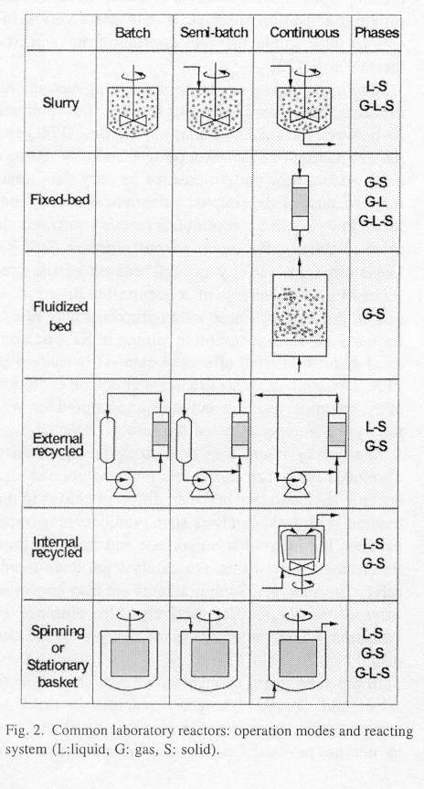

Требования к реактору идеального вытеснения.
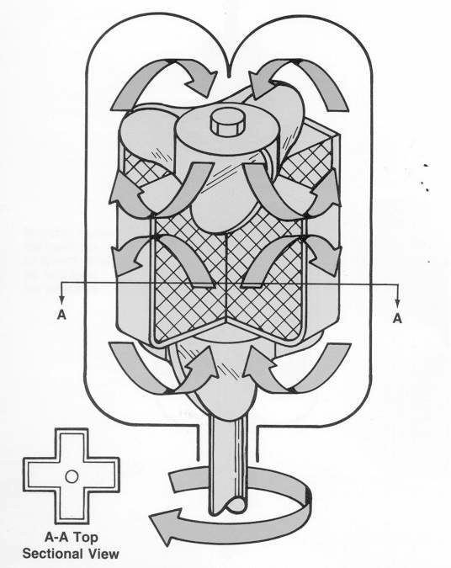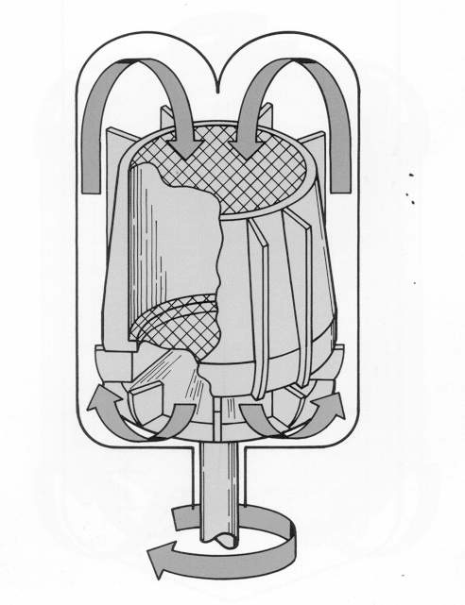Преимущества и недостатки различных конструкций лабораторных реакторов смешения – виброреактор, реактор Карберри, реактор Берти, проточный реактор с внешним перемешиванием.
(по рекламе Autoclave Engineers)

Материальный баланс реактора смешения с внешним перемешиванием
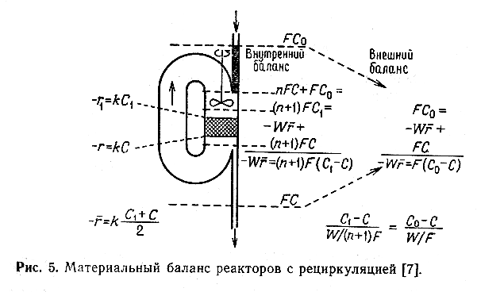

(по Б. Лич. Катализ в промышленности. Т.1. М., Мир. 1986 )

Изотопные методы в катализе

Кинетика изотопного гетеро- и гомомолекулярного обмена.
R или R₁ – скорости переноса метки, зависящие от концентраций веществ и температуры.
Кинетический изотопный эффект.
Физические основы метода.
Метод меченных атомов.
Стационарно-нестационарный изотопный кинетический метод.
Принципиальная схема установки. Кинетические основы метода.
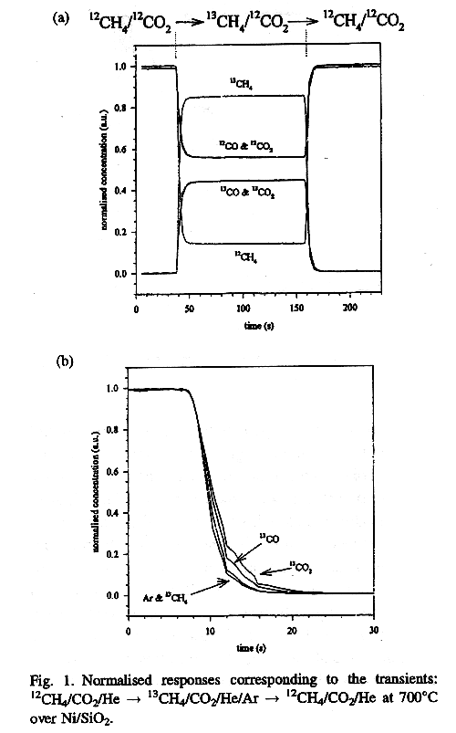
(по Y. Schuurman at al. Catal. Today, v.38 (1997), p.129 )

Термопрограммированные десорбция и реакция
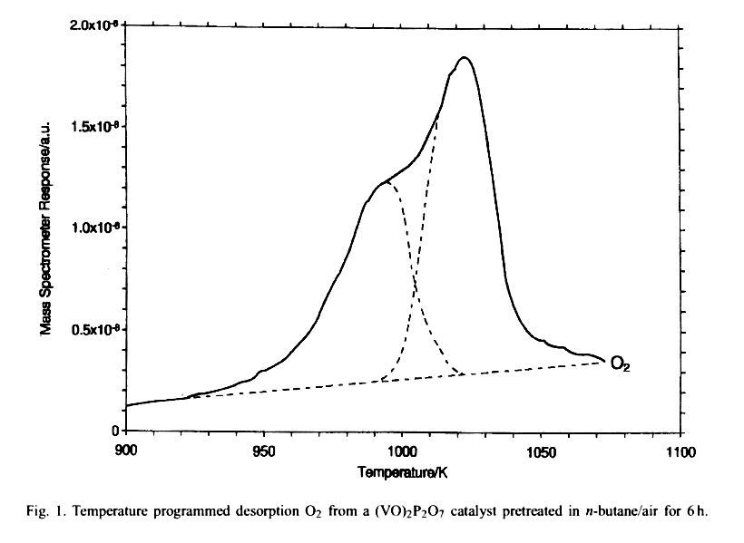Уравнение Поляни-Вигнера для кинетики термодесорбции.
Флеш-десорбция

Физические основы метода.
Определение основных физических характеристик катализаторов: удельная поверхность катализатора и активного компонента, пористость, механическая прочность, кислотность.
Удельная поверхность катализатора.
Наиболее распространенный метод – метод БЭТ.
В основе вывода уравнения БЭТ лежат следующие модельные предположения:
- Адсорбция физическая и поэтому многослойная.
- Теплота адсорбции первого слоя отлична (выше) от теплоты адсорбции в остальных слоях, которая, в свою очередь, близка к теплоте конденсации адсорбирующегося пара.
- Предэкспоненциальные факторы адсорбционных коэффициентов для всех слоев, кроме первого, равны между собой.
;
Вид изотермы и возможности использования изотермы БЭТ для определения удельной поверхности зависят от величины константы С, которая по физическому смыслу модели равна отношению адсорбционных коэффициентов в первом и последующем слоях.
.
Удельная поверхность нанесенного на носитель металла (активного компонента).
Селективная хемосорбция кислорода, водорода и оксида углерода.
Удельная поверхность слоя зернистого материала.
Гидродинамические основы метода. Уравнение Эргуна.

Механическая прочность катализаторов

Прочность гранул катализатора по составляющей и по торцам. Прочность катализаторов для процессов в псевдоожиженном слое на истирание.

Пористость

Классификация пор по размерам (микропоры – до 2 нм, макропоры – свыше 50 нм). Порометрия микропор. Физические основы метода. Уравнение Кельвина (Томпсона), связывающее характерный размер пор τ с поверхностным натяжением γ и давлением пара p.
Ртутная порометрия макропор. Физические основы метода. Уравнение Уэшбора, связывающее характерный размер пор τ с величиной поверхностного натяжения ртути γ.

Плотность

Определение истинной плотности методом гелиевой пикнометрии.
Определение кажущейся плотности с помощью вытеснения ртути.
Насыпной вес.

Кислотность поверхности катализаторов

Методы измерения кислотности – калориметрия, термопрограммированная десорбция, адсорбция оснований, ИК-спектроскопия.

